ΔΗΜΟΚΡΙΤΕΙΟ ΠΑΝΕΠΙΣΤΗΜΙΟ ΘΡΑΚΗΣ
ΠΟΛΥΤΕΧΝΙΚΗ ΣΧΟΛΗ ΞΑΝΘΗΣ
ΤΜΗΜΑ ΜΗΧΑΝΙΚΩΝ ΠΑΡΑΓΩΓΗΣ ΚΑΙ ΔΙΟΙΚΗΣΗΣ

ΕΞΕΤΑΣΗ ΣΤΟ ΜΑΘΗΜΑ « ΗΛΕΚΤΡΙΚΕΣ ΜΗΧΑΝΕΣ » ΤΟΥ 5^{ΟΥ} ΕΞΑΜΗΝΟΥ
ΠΕΡΙΟΔΟΣ ΦΕΒΡΟΥΑΡΙΟΣ 2011 16 / 02 / 2011
ΔΙΔΑΣΚΩΝ: ΚΑΡΑΚΑΤΣΑΝΗΣ Σ. ΘΕΟΚΛΗΤΟΣ
Επίκουρος Καθηγητής Δ.Π.Θ.
ΔΙΑΡΚΕΙΑ ΕΞΕΤΑΣΗΣ : 2 ½ ΩΡΕΣ .
ΑΠΑΓΟΡΕΥΕΤΑΙ Η ΑΠΟΧΩΡΗΣΗ ΤΑ ΠΡΩΤΑ 30 ΛΕΠΤΑ.
ΤΑ ΘΕΜΑΤΑ ΠΑΡΑΔΙΔΟΝΤΑΙ.
ΟΝΟΜΑΤΕΠΩΝΥΜΟ : ………………………….………….………… Α.Μ. ……………..

ΘΕΜΑ 1^{ο} : ( 3,3 Μονάδες )
Κινητήρας συνεχούς ρεύματος, παράλληλης διέγερσης, έχει αντίσταση τυμπάνου Ra = 0,20Ω, και αντίσταση παράλληλου πεδίου διέγερσης Rf = 50Ω , ενώ η πτώση τάσης επάνω στις ψήκτρες του συλλέκτη είναι 5V. Ο κινητήρας απορροφά από το δίκτυο ρεύμα 80Α με τάση τροφοδοσίας 200V και περιστρέφεται στις 1.600 rpm με βαθμό απόδοσης 80 % . Ζητούνται:
α) Να σχεδιαστεί το ισοδύναμο κύκλωμα του κινητήρα.
β) Να υπολογιστεί το ρεύμα και η επαγόμενη τάση τυμπάνου, καθώς και η ροπή στον άξονα του κινητήρα.
γ) Να προσδιοριστεί η ταχύτητα περιστροφής του κινητήρα και η αναπτυσσόμενη ροπή του όταν το ρεύμα που απορροφά από το δίκτυο γίνει 100Α με τάση τροφοδοσίας 250V, αν θεωρηθεί ότι, λόγω της αύξησης της διέγερσης και σε συνδυασμό με την αντίδραση οπλισμού, προκαλείται συνολική αύξηση της μαγνητικής ροής κατά 10%.

ΘΕΜΑ 2^{ο} : ( 3,3 Μονάδες )
Τριφασική σύγχρονη τετραπολική γεννήτρια κυλινδρικού δρομέα, συνδεσμολογίας τυλιγμάτων στάτη κατά τρίγωνο, έχει σύγχρονη επαγωγική αντίσταση Χs = 3 Ω ανά φάση, ωμική αντίσταση του τυλίγματος στάτη Ra = 0,40 Ω ανά φάση και αντίσταση τυλίγματος διέγερσης Rf = 20 Ω. Η γεννήτρια αναπτύσσει ανάμεσα στους ανοιχτούς ακροδέκτες της τάση κενού φορτίου 400 V με ρεύμα διέγερσης 5 Α. Ζητούνται:
α) Να σχεδιαστεί το ανά φάση ισοδύναμο κύκλωμα της γεννήτριας.
β) Να προσδιοριστεί κατά προσέγγιση σε ποια τιμή πρέπει να ρυθμιστεί το ρεύμα διέγερσης της γεννήτριας για να παραμείνει η τάση εξόδου της σταθερή στα 400 V, όταν εξυπηρετεί φορτίο με ρεύμα γραμμής 80 Α και με επαγωγικό συντελεστή ισχύος 0,60 αν θεωρηθεί ότι λόγω κορεσμού κάθε αύξηση της μαγνητικής ροής κατά 10% απαιτεί αύξηση του ρεύματος διέγερσης της γεννήτριας κατά 30%.
γ) Να σχεδιαστεί το διανυσματικό διάγραμμα της γεννήτριας και να υπολογιστεί η αναπτυσσόμενη ροπή της και ο βαθμός απόδοσης αν οι συνολικές απώλειες περιστροφής είναι 1.000W.

ΘΕΜΑ 3^{ο} : ( 3,3 Μονάδες )
Ένας τριφασικός οκταπολικός επαγωγικός κινητήρας με ονομαστικά μεγέθη 15Hp, 380V, 50Hz συνδεσμολογίας τριγώνου λειτουργεί υπό πλήρες φορτίο με επαγωγικό συντελεστή ισχύος 0,60 και απορροφά από το δίκτυο ρεύμα γραμμής 35 Α. Η ωμική αντίσταση του τυλίγματος του στάτη είναι 0,30 Ω ανά φάση και οι συνολικές μηχανικές απώλειες περιστροφής του στο πλήρες φορτίο είναι 650W. Ζητούνται:
α) Να σχεδιαστεί το πλήρες ανά φάση ισοδύναμο κύκλωμα του κινητήρα.
β) Ο βαθμός απόδοσης και η ταχύτητα περιστροφής του κινητήρα στο πλήρες φορτίο.
γ) Η αναπτυσσόμενη ηλεκτρομαγνητική ροπή και η ροπή στον άξονα του κινητήρα.
δ) Το ρεύμα που επάγεται στον δρομέα αν η ωμική αντίστασή του είναι 2 Ω ανά φάση.

________________________________________________________________
Δίδονται : f (Hz) = n P / 120 , ω (rad/s) = 2 π n / 60 ή ω_{σύνχ.} = 2πf ( 2 / P )
Ε_{a} = Κ Φ ω 1Ηp = 0,746 kW
ΔΗΜΟΚΡΙΤΕΙΟ ΠΑΝΕΠΙΣΤΗΜΙΟ ΘΡΑΚΗΣ
ΠΟΛΥΤΕΧΝΙΚΗ ΣΧΟΛΗ ΞΑΝΘΗΣ
ΤΜΗΜΑ ΜΗΧΑΝΙΚΩΝ ΠΑΡΑΓΩΓΗΣ ΚΑΙ ΔΙΟΙΚΗΣΗΣ

ΕΞΕΤΑΣΗ ΣΤΟ ΜΑΘΗΜΑ « ΗΛΕΚΤΡΙΚΕΣ ΜΗΧΑΝΕΣ » ΤΟΥ 5^{ΟΥ} ΕΞΑΜΗΝΟΥ
ΠΕΡΙΟΔΟΣ ΦΕΒΡΟΥΑΡΙΟΣ 2011 16 / 02 / 2011
ΔΙΔΑΣΚΩΝ: ΚΑΡΑΚΑΤΣΑΝΗΣ Σ. ΘΕΟΚΛΗΤΟΣ
Επίκουρος Καθηγητής Δ.Π.Θ.

ΘΕΜΑ 1^{ο} : ( 3,3 Μονάδες )
Κινητήρας συνεχούς ρεύματος, παράλληλης διέγερσης, έχει αντίσταση τυμπάνου Ra = 0,20Ω, και αντίσταση παράλληλου πεδίου διέγερσης Rf = 50Ω , ενώ η πτώση τάσης επάνω στις ψήκτρες του συλλέκτη είναι 5V. Ο κινητήρας απορροφά από το δίκτυο ρεύμα 80Α με τάση τροφοδοσίας 200V και περιστρέφεται στις 1.600 rpm με βαθμό απόδοσης 80 % . Ζητούνται:
α) Να σχεδιαστεί το ισοδύναμο κύκλωμα του κινητήρα.
β) Να υπολογιστεί το ρεύμα και η επαγόμενη τάση τυμπάνου, καθώς και η ροπή στον άξονα του κινητήρα.
γ) Να προσδιοριστεί η ταχύτητα περιστροφής του κινητήρα και η αναπτυσσόμενη ροπή του όταν το ρεύμα που απορροφά από το δίκτυο γίνει 100Α με τάση τροφοδοσίας 250V, αν θεωρηθεί ότι, λόγω της αύξησης της διέγερσης και σε συνδυασμό με την αντίδραση οπλισμού, προκαλείται συνολική αύξηση της μαγνητικής ροής κατά 10%.
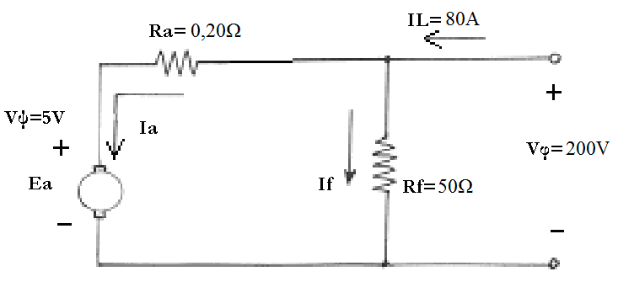

Λύση :
α)

β)
I_{L} = 80 A
I_{f} = V_{φ} / R_{f} = 200 V / 50 Ω = 4 Α
I_{a} = I_{L} - I_{f} = 80 A - 4 A $⇒$ I_{a} = 76 Α
E_{a} = V_{φ}-I_{a}R_{a}-V_{ψ} = 200 - 76 X 0,20 - 5 $⇒$ E_{a} = 179,80V

P_{in} = V_{φ} I_{L} = 200 V X 80 A = 16.000 W
n(%) = (P_{out}/P_{in})x100% = 80% $⇒$ P_{out} = P_{in} x n%
$⇒$ P_{out} = = 16.000 x 0,80 = 12.800 W
ω = 2πn/60= 2x3,14x1600 / 60 $⇒$ ω = 167,47 rad/sec
τ_{out}=P_{out}/ω = 12.800W/167,46rad/s $⇒$ τ_{out} = 76,44 Nm
γ) I’_{L} = 100A
I’_{f} = V’_{φ} / R_{f} = 250 V / 50 Ω = 5 Α
I’_{a} = I’_{L} - I_{f} = 100A - 5A $⇒$ I’_{a} = 95 Α
E’_{a} = V_{φ}-I’_{a}R_{a}-V_{ψ} = 250 - 95 X 0,20 - 5 = 226 V
E_{a} = k Φ ω
E’_{a} = k Φ’ ω’
Όμως λόγω της συνολικής αύξησης της μαγνητικής ροής θα ισχύει: Φ’=1,10Φ
και ω’ = (E’_{a} k Φ / E_{a} k Φ’)xω = (E’_{a} / 1,10 E_{a} ) x ω
ω’=(226/1,10x179,80)x167,47rad/s $⇒$ ω’=191,36rad/s
n = 60ω/2π = 60x191,36/2x3,14 = 1.827 rpm
Αναπτυσσόμενη ισχύς: P_{αναπτ.} =E’_{a}xI’_{a} = 226Vx95 A = 21.470W
Ροπή: τ_{αναπτ.} =P_{αναπτ.}/ω’ =21.470W/191,36rad/s =112,19Νm

ΘΕΜΑ 2^{ο} : ( 3,3 Μονάδες )
Τριφασική σύγχρονη τετραπολική γεννήτρια κυλινδρικού δρομέα, συνδεσμολογίας τυλιγμάτων στάτη κατά τρίγωνο, έχει σύγχρονη επαγωγική αντίσταση Χs = 3 Ω ανά φάση, ωμική αντίσταση του τυλίγματος στάτη Ra = 0,40 Ω ανά φάση και αντίσταση τυλίγματος διέγερσης Rf = 20 Ω. Η γεννήτρια αναπτύσσει ανάμεσα στους ανοιχτούς ακροδέκτες της τάση κενού φορτίου 400 V με ρεύμα διέγερσης 5 Α. Ζητούνται:
α) Να σχεδιαστεί το ανά φάση ισοδύναμο κύκλωμα της γεννήτριας.
β) Να προσδιοριστεί κατά προσέγγιση σε ποια τιμή πρέπει να ρυθμιστεί το ρεύμα διέγερσης της γεννήτριας για να παραμείνει η τάση εξόδου της σταθερή στα 400 V, όταν εξυπηρετεί φορτίο με ρεύμα γραμμής 80 Α και με επαγωγικό συντελεστή ισχύος 0,60 αν θεωρηθεί ότι λόγω κορεσμού κάθε αύξηση της μαγνητικής ροής κατά 10% απαιτεί αύξηση του ρεύματος διέγερσης της γεννήτριας κατά 30%.
γ) Να σχεδιαστεί το διανυσματικό διάγραμμα της γεννήτριας και να υπολογιστεί η αναπτυσσόμενη ροπή της και ο βαθμός απόδοσης αν οι συνολικές απώλειες περιστροφής είναι 1.000W.
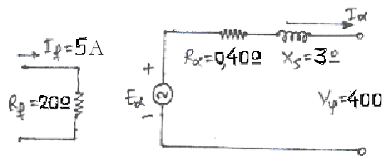

Λύση :
α)

β) __
Συνδεσμολογία κατά (Δ) $⇒$ Vπ=Vφ και I_{a}=I_{γρ}/√3
Για την τάση κενού φορτίου της γεννήτριας ισχύει Vφ(κ.φ.) = Εa = 400 V
Όταν η γεννήτρια τροφοδοτεί φορτίο, για να παραμείνει σταθερή η τάση εξόδου Vπ=Vφ=400V θα πρέπει η εσωτερική τάση Εa να γίνει: E_{a} = V_{φ} + I_{a} ( R_{a} + jX_{s} )
__ __
και I_{a}=I_{γρ}/√3 = 80/√3 = 46,19Α με επαγωγικό συντελεστή ισχύος 0,60 δηλαδή
Ιa = 46,19 |_– 53,13^{ο} A
Έτσι, E_{a} = V_{φ} + I_{a} ( R_{a} + j X_{s} ) = 400 + ( 0,40 + j 3 ) x 46,19 |_ – 53,13^{ο} =
400 + ( 46,19 x 0,60 – j 46,19 x 0,80 ) x ( 0,40 + j 3 ) =
400 + 11,08 + j 83,14 – j 14,78 + 110,86 = 521,94 + j 68,36 = 526,40 |_7,46^{ο} V
Ισχύει όμως E_{a} = k Φ ω και κάθε αύξηση της ροής κατά 10% επιφέρει αντίστοιχη αύξηση της εσωτερικής τάσης E_{a} αφού η ταχύτητα παραμένει σταθερή, ενώ το ρεύμα διέγερσης θα πρέπει να αυξάνεται κατά 30%. Έτσι,
για E_{a} = 400 x 1,10 = 440 V θα αντιστοιχεί ρεύμα διέγερσης If = 5 x 1,30 = 6,50 A
για E_{a} = 440 x 1,10 = 484 V θα αντιστοιχεί ρεύμα διέγερσης If = 6,5 x 1,30 = 8,45 A
για E_{a} = 484 x 1,10 = 532V θα αντιστοιχεί ρεύμα διέγερσης If = 8,45 x 1,30 = 10,98A
Επομένως το ρεύμα διέγερσης θα πρέπει να ρυθμιστεί κατά προσέγγιση στα 10,7 Α
γ) η ταχύτητα περιστροφής της γεννήτριας είναι:
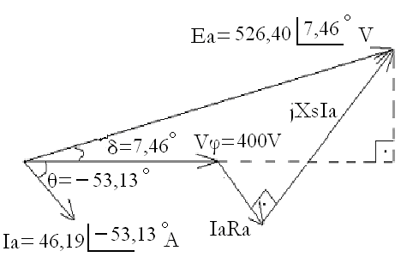
n=120 f/P = 120 x 50 / 4 =1.500 rpm ή
ω = 2 π n/60=2x3,14x1500/60= 157rad/sec
P_{ηλ.out}=3Ι_{φ}V_{φ}cosθ=3x46,19x400x0,60=33.255W
P_{cu} = 3I_{a}²R_{a} = 3 x 46,19² x 0,40 = 2.560W
P_{con}=P_{ηλ.out}+P_{cu} = 33.255+2.560=35.815W
τ_{con} = P_{con}/ω =35.815W/157rad/s =228,12Nm
P_{διέγ} = I_{f}² R_{f} = 10,7² x 20 = 2.290W
P_{in} = P_{con} + P_{διέγ} + P_{rot}
P_{in} = 35.815+2.290+1.000=39.105W
n(%)=(P_{out} /P_{in})x100%
n(%)=(33.255/39.105)x100% = 85 %
Διανυσματικό διάγραμμα της γεννήτριας
ΘΕΜΑ 3^{ο} : ( 3,3 Μονάδες )
Ένας τριφασικός οκταπολικός επαγωγικός κινητήρας με ονομαστικά μεγέθη 15Hp, 380V, 50Hz συνδεσμολογίας τριγώνου λειτουργεί υπό πλήρες φορτίο με επαγωγικό συντελεστή ισχύος 0,60 και απορροφά από το δίκτυο ρεύμα γραμμής 35 Α. Η ωμική αντίσταση του τυλίγματος του στάτη είναι 0,30 Ω ανά φάση και οι συνολικές μηχανικές απώλειες περιστροφής του στο πλήρες φορτίο είναι 650W. Ζητούνται:
α) Να σχεδιαστεί το πλήρες ανά φάση ισοδύναμο κύκλωμα του κινητήρα.
β) Ο βαθμός απόδοσης και η ταχύτητα περιστροφής του κινητήρα στο πλήρες φορτίο.
γ) Η αναπτυσσόμενη ηλεκτρομαγνητική ροπή και η ροπή στον άξονα του κινητήρα.
δ) Το ρεύμα που επάγεται στον δρομέα αν η ωμική αντίστασή του είναι 2 Ω ανά φάση.
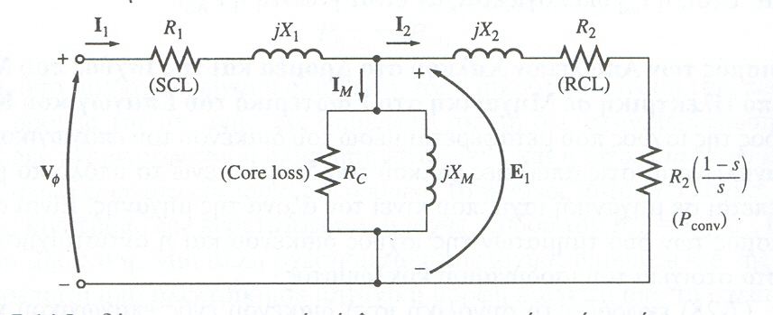
Λύση :
α)

Βλ. βιβλίο Κεφάλαιο 7 σχήμα 7–14 σελ. 442

β) Η ονομαστική ισχύς του κινητήρα είναι :
P_{out} = 15 Hp x 0,746 kW/Hp $⇒$ P_{out} = 11.190 W
___ ___
P_{in} = √ 3 Ι_{L} V_{π} cosθ $⇒$ P_{in} = √ 3 x 35 x 380 x 0,60 = 13.821,77 W
n(%) = (P_{out} /P_{in}) x 100% = ( 11.190 / 13.821,77 ) x 100% = 80,96 %
____ ___
Συνδεσμολογία τριγώνου (Δ) $⇒$ I₁ = I_{L} / √ 3 = 35 / √ 3 = 20,21 A

Απώλειες χαλκού στάτη (ωμικές) υπό πλήρες φορτίο :
P_{Cu st (π.φ.)} = 3 Ι²₁ R₁ = 3 x 20,21 ² x 0,30 $⇒$ P_{Cu st (π.φ.)} = 367,50 W

Ισχύς διακένου
P_{ag} = P_{in (π.φ.)} – P_{Cu st (π.φ.)} = 13.821,77 W – 367,50 W = 13.454,27 W

Αναπτυσσόμενη ισχύς κινητήρα
P_{con} = P_{out} + P_{απ.μηχ.περ.} = 11.190 W + 650 W = 11.840 W

P_{con} = ( 1–s ) P_{ag} $⇒$ ( 1 – s ) = P_{con} / P_{ag} $⇒$
Ολίσθηση s = 1 – ( P_{con} /P_{ag} ) = 1 – (11.840 / 13.454,27) = 0,12 ή s = 12%

n_{s} = 120 f / P = 120 x 50 / 8 = 750 rpm
n_{m} = ( 1 – s ) n_{s} = ( 1 – 0,12 ) x 750 = 0,88 x 750 rpm = 660 rpm

γ) Αναπτυσσόμενη ηλεκτρομαγνητική ροπή
τ_{ind} = P_{con} / ω_{m} ή τ_{ind} = P_{ag} / ω_{σύνχ}

ω_{σύνχ.} = 2π n / 60 = 2πf ( 2/P ) = 2 x 3,14 x 50 x ( 2 / 8 ) = 78,54 rad/s

ω_{m} = ( 1 – s ) ω_{σύνχ.} = ( 1 – 0,12 ) x 78,54 = 69,12 rad/s

τ_{ind} = P_{con} / ω_{m} = 11.840 / 69,12 = 171,30 N m

Ροπή στον άξονα του κινητήρα
τ_{out} = P_{out} / ω_{m} = 11.190 / 69,12 = 161,90 Ν m

δ) Συνολικές ωμικές απώλειες δρομέα
P_{cu r} = s P_{ag} ή P_{cu r} = P_{ag} – P_{con} = 13.454,27 W – 11.840 W = 1.614,27 W
Ρεύμα δρομέα P_{cu r} = 3 Ι²₂ R₂ $⇒$ Ι²₂ = 1.614,27 / 3 x 2 $⇒$ Ι₂ = 16,40 A

